XT349 scheda creata il 30 settembre 2026
Descrizione storico-bibliografica
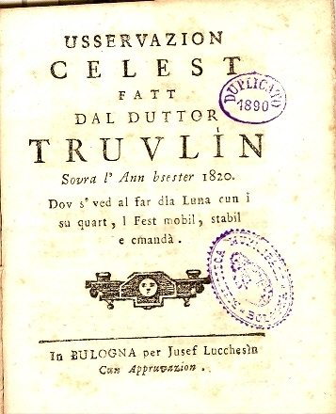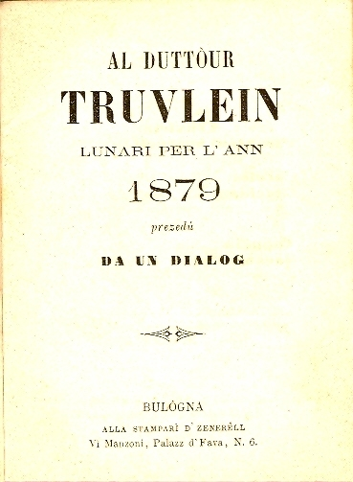
*Usservazion celest soura dl'ann … fatt int la Muntagnola dal Marcà [dal Duttor] Truvlin dov s' vedd' al far dla Luna con i su quart e l' fest mobil, stabil, e cmandà. – 1737-1836. - In Bulogna : int la Stamparì d’ S. Tmas d'Acquin, [1737-1836]. - volumi ; 12 cm. ((Annuale. - Il titolo e il complemento del titolo variano. – Composto da Giulio Tommaso Colli. - L'editore varia: dal 1811, Jusef Lucchesin; dal 1822, pr'l stamp dal Sass. - RAV1530370
Varianti del titolo:
*Usservazion celest fatt dal veir duttour Truvlìn
*Usservazion celest fatt dal veir duttor Truvlìn.
*Usservazion celest fatt dal ver duttour Truvlìn.
*Usservazion celest fatt dal ver duttor Truvlìn.
*Usservazion celest fatt dal duttour Truvlìn.
*Usservazion celest fatt dal duttor Truvlìn.
Autore: Colli, Giulio Tommaso <1701-1749>
Editore: Stamperia di S. Tommaso d'Aquino
*Usservazion zelest fatti dal duttour Truvlin : souvra l'ann ... dov s'vedd al far d'la louna con i su quart; e'l fest mobil, stabil e cmanda. - Bulogna : dalla stampari d'la Voulp al Sass, [1837-1868]. - volumi ; 14 cm. ((Annuale. - Il titolo e il complemento del titolo variano. - L'editore varia: nel 1867, dalla stampari dl'Ancora. - Descrizione basata su: 1837. - UBO3358557
Varianti del titolo:
*Usservazion zelest fatti dal veir duttour Truvlein.
*Usservazion zelest fatti dal duttour Truvlein.
Al *duttour Truvlein : lunari per l'ann ... prezedu da un dialog. – 1869-1940. - Bulogna : dalla stampari d'Zenerell all'Ancora, [1868-1939]. - volumi ; 13 cm. ((Annuale. – Poi editore: Premiata tip. di P. Cuppini succ. a G. Cenerelli (stampari ed Cuppein suzzessour a Zenerell). - Descrizione basata su: 1873. - CAG1106144
Variante del titolo: *Lunario del Duttòur Truvlein

*Usservazion astronomich fatti souvra l'ann ... dal fiol del duttour Truvlein d'Bulogna. – 1857. - [Bologna] : alla cartari d'la Felsina dal dou Tor ; [alla cartari] del Fullet dal Pavajon, [1856]. – 1 volume ; 10 cm. ((Annuale. - UBO3359101

Al *Duttour Truvlein : giornale umoristico. - Anno 1, n. 1 (5 giugno 1902)-anno 1, n. 14 (13 dicembre 1902). - Bologna : Tip. Economica, 1902. - 14 numeri : ill. ; 44. ((Settimanale. - CUBI 211176. - BNI 1902-3727. - CFI0351985
Soggetto: Periodici umoristici – Bologna – 1902

Soggetti: Almanacchi – Bologna – 1737-1940; Dialetti emiliani – Bologna – 1737-1940

Informazioni storico-bibliografiche
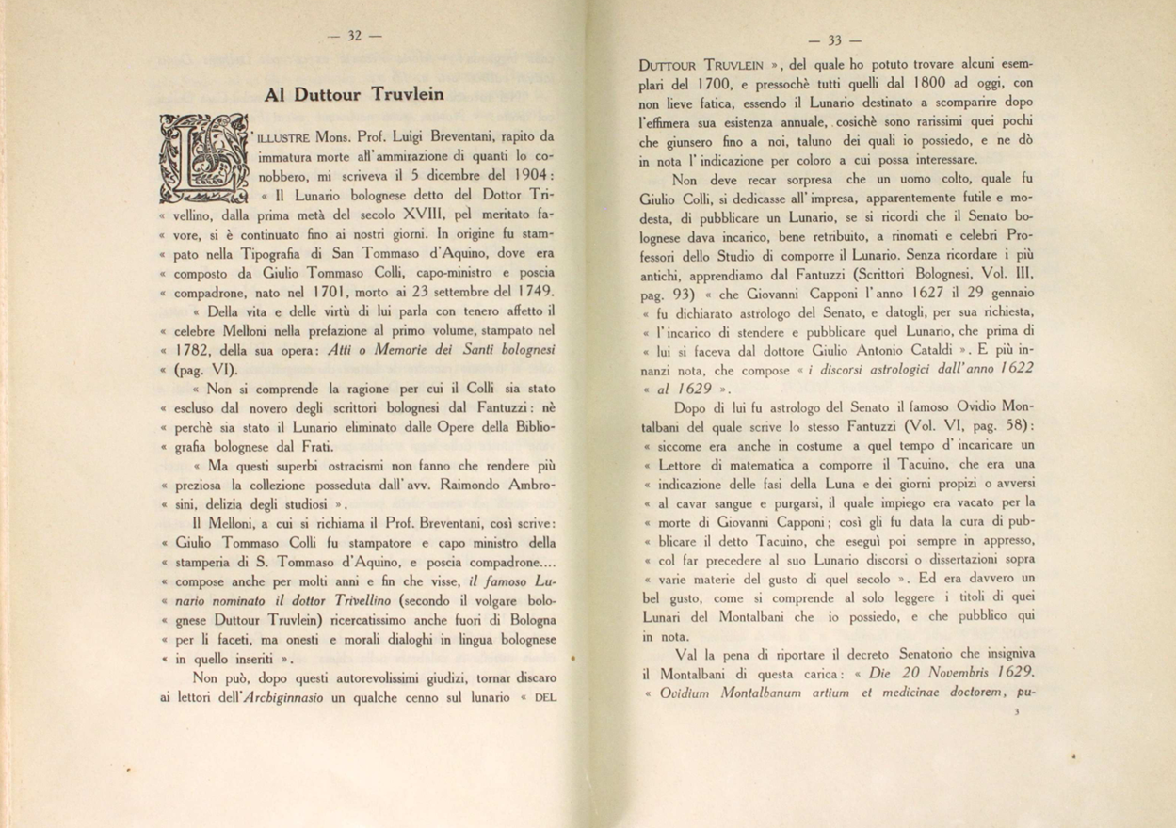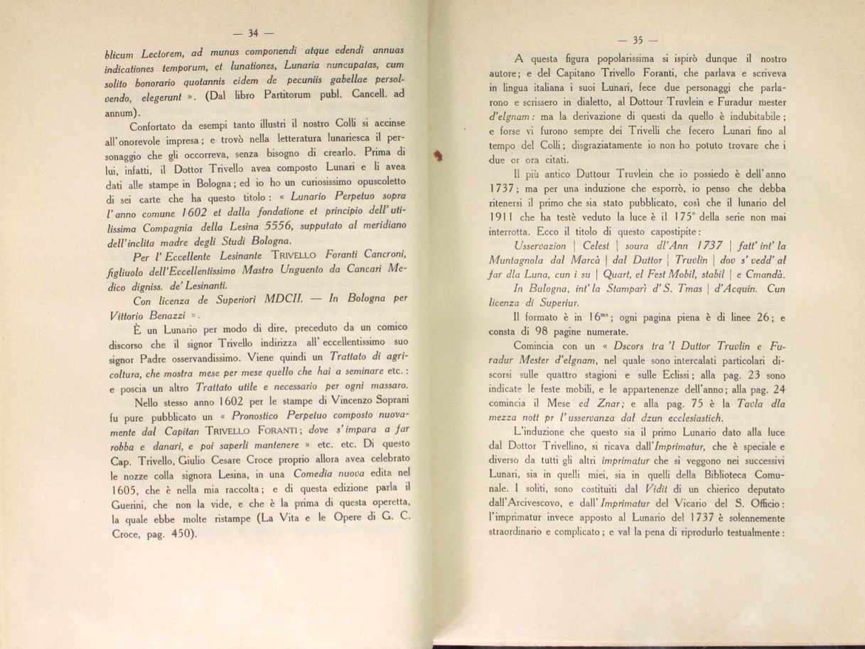
In questa nostra epoca così prodiga di feste, di cerimonie e di discorsi intesi a dare il dovuto risalto alle ricorrenze cinquantenarie o centenarie di uomini e di avvenimenti, anche i vecchi lunari, nella loro estrema umiltà, concorrono timidamente al premio della commemorazione. Tale è appunto il caso del Lunario del Duttòur Truvlein, che, secondo una ingegnosa ipotesi, avrebbe compiuto nella sua Bologna, alla fine dell'anno 1936, il secondo secolo di vita. L'ipotesi è basata sopra una particolarità che si riscontra nell'Imprimatur del più antico esemplare di detto lunario, giunto fino a noi, e conservato nella Biblioteca Ambrosini; quello per l'anno 1737. Da tale Imprimatur infatti, si apprende che prima di permettere la stampa della piccola effemeride, si chiese, su di essa, il parere di un Consultore del Sant'Uffizio. Ma poichè una simile richiesta non fu più ripetuta negli anni successivi, è logico che l'Ambrosini abbia, in via d'ipotesi, accolto il 1737 come data d'origine dell'effemeride stessa. A questo proposito però, è da tener presente che nell'esemplare sopra citato, non si trova alcuna di quelle avvertenze o prefazioni che, in ogni tempo, editori, autori o compilatori hanno ritenuto necessario di premettere al primo numero delle loro importanti o modeste pubblicazioni periodiche, per farne conoscere gli intendimenti e le finalità. Ed è inoltre da considerare che nel testo del medesimo esemplare, il Duttòur Truvlein, rispondendo a chi gli chiede se fa il lunario per l'anno nuovo, cioè per il 1737, racconta d'essere stato costretto, dalla rogna che gli tormentava le gambe, a rimanere tappato in casa e di avere, in quel tempo, lavorato al suo lunario ultimandolo più prèst dal solit.
Ora la mancanza dell'avvertenza preliminare, già di per sè sintomatica, e l'esplicita risposta del Dottore, inducono facilmente a credere che, anche prima del 1737, il libriccino abbia visto la luce. In ogni modo, il superstite lunario di tale anno è garanzia dei due secoli trascorsi, e la più antica origine della pubblicazione giustifica maggiormente il cenno commemorativo. Certo è che, anche nel mondo degli almanacchi, un doppio centenario non è cosa comune e conviene pensare che il modesto fascicoletto sia stato, fino dal principio, provvisto di validi coefficienti per aver potuto raggiungere così eccezionale longevità. E infatti, Giulio Tommaso Colli che fu prima commesso e poi comproprietario della Tipografia bolognese di San Tommaso d'Aquino e che diede vita al nuovo lunario, non si contentò di comporlo nelle forme consuete, non si limitò a dar con esso le attese notizie e i desiderati pronostici, ma scrivendolo tutto nel patrio dialetto, vi aggiunse un breve dialogo morale e fatto che apparve subito come una piacevole novità, e fu inizio di lunga ed insperata fortuna. Oltre a ciò, il Colli diede al lunario il titolo di Usservazion celest fatt' int' la Muntagnola dal Marcà dal Duttòur Truvlein, e poscia, nel 1741, lo modificò sopprimendo l'indicazione di luogo. Ma originariamente egli volle creare, con lo scherzoso nome dell'astronomo, l'immutabile protagonista dei suoi dialoghi annuali. Nacque così il personaggio del Dottor Trivellino o Succhiello che dir si voglia, il quale non fu mai una maschera, come si è voluto affermare, ma semplicemente un tipo di onesto uomo, laudator temporis acti, immaginato e disegnato con chiari intendimenti di propaganda moralizzatrice. Italia che scrive, ottobre 1936

Note e riferimenti bibliografici
- Articolo, pubblicato nell'«Italia che scrive» dell'ottobre 1936, ristampato con modificazioni ed aggiunte.
- RAIMONDO AMBROSINI: Al Duttòur Truvlein. Nella rivista «L'Archiginnasio» di Bologna, gennaio-aprile 1911.
- ALBANO SORBELLI: Storia della stampa in Bologna. Ivi, 1923.- Almanacchi bolognesi. Nell'Almanacco del «Resto del Carlino» per l'anno 1931.
- Lunari del Duttòur Truvlein esistenti nella Biblioteca dell'Archiginnasio e nelle Collezioni Ambrosini e Trebbi.
- MELLONI GIAMBATTISTA: Alli o Memorie degli uomini illustri in santità, nati o morti in Bologna. Ivi, 1773-88, vol. 6 (Prefazione a volume primo). Oltre gli scritti, già citati, dell'Ambrosini e del Sorbelli. Testo tratto da: Oreste Trebbi, Cronache della vecchia Bologna, Compositori, 1938.

